**Universidad Gerardo Barrios**

**Alumno:** José Miguel Jiménez Rodríguez

**Docente:** Gisela Espinoza

**Materia:** Programación Computacional IV

**Fecha de entrega:** 16/05/2021

**Módulos en node.js**

Podemos reconocer a los módulos dentro de node.js como una funcionalidad ya sea simple o compleja que organiza uno o varios archivos Javascript para que estos puedan reutilizarse dentro de toda la aplicación. En general estos módulos son usados por conveniencias practicas y optimización de los sistemas pudiendo llamarlos y agregarles funciones.

Para estos módulos existe una función llamada **módulos extensibles o heredados** que consiste en crear módulos y que este pase sus propiedades a otros llegando así a crear bibliotecas incluso.

Para ellos esta el siguiente guía para un ejemplo práctico sobre la función de herencia de módulos:

**Paso 1**

Vamos a crear un módulo llamado modulo1.js en el cual colocaremos el siguiente código:

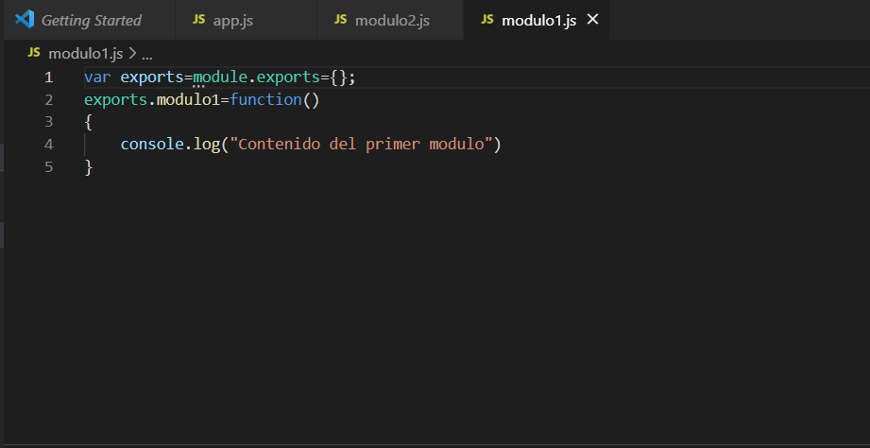

La función de exportaciones hace que cualquier función definida en el archivo este disponible para ser llamada en otros módulos en Node.js.

Como vemos tenemos una función llamada madulo1 la cual únicamente imprime una cadena en la consola.

**Paso 2**

Ahora pasaremos a crear un segundo modulo llamado modulo2.js en el cual pondremos el siguiente código:

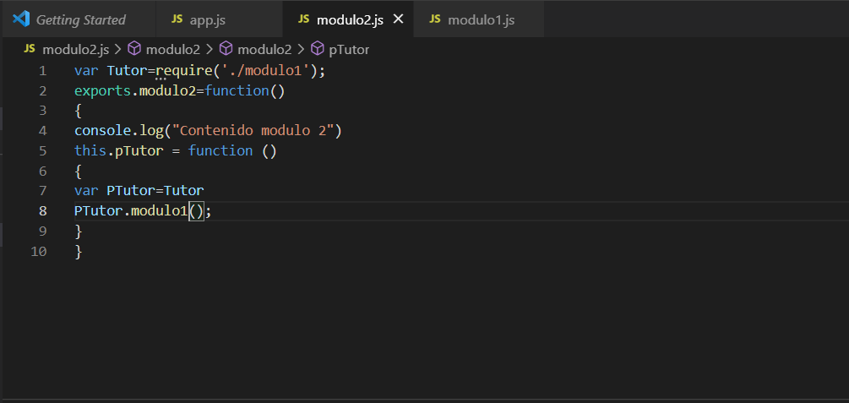

Buscamos extender el archivo de “modulo1.js” pero para ello primero debemos incluirlo dentro del nuevo módulo así que usamos la función “require”.

Luego creamos una función en este caso la llamaremos “modulo2” esta función hace dos cosas;

1-imprime una cadena

2-llama y envía la cadena de la función modulo1 desde el modulo1 al modulo extendido.

**Paso 3**

Ahora vamos a crear nuestro modulo principal le cual se llamara para este caso “app.js” aquí llamaremos a las funciones del archivo “modulo2” (que a su vez este llama a las funciones del modulo1) y las ejecutaremos. Para ellos hacemos el siguiente código:

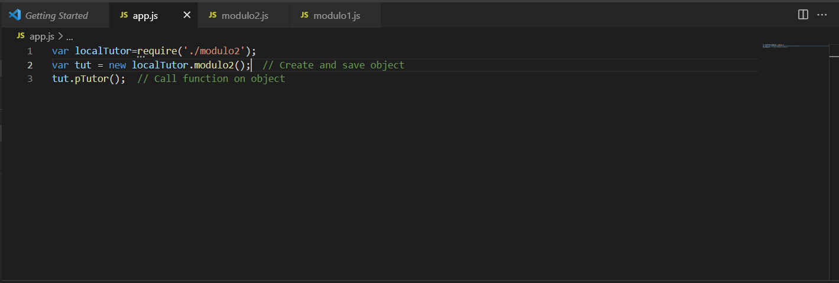

Aquí simplemente llamamos al modulo2 osease a sus funciones esto mostrara las acciones que estos hacen que en este caso es mostrar texto en la consola.

**Ejecución:**

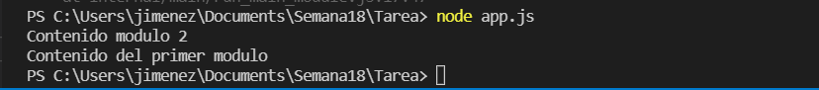

Como se puede ver ambas funciones han sido llamadas la del modulo2 que a su vez llama a la del modulo1.